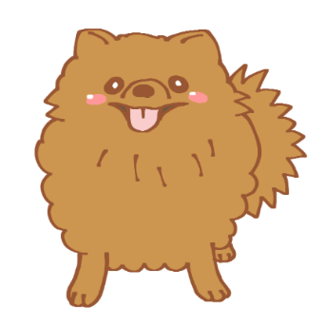
かみっこチャレンジ３年生！⑤５月１８日（月）～２４日（日）
教科 | たんげん名 | 内ようとやり方 | 教科書のページ
国語 | 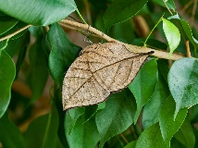  「自然のかくし絵」 | ①文のはじまりが１だん下がっているところに、①からじゅんに番号をつけてみよう。  ②くりかえしこえに出して読んでみよう。 | Ｐ．３９～  Ｐ．４４
 | かん字れんしゅう | ①かん字ドリル２～８のかん字をかん字ノートにれんしゅうしよう。
算数 | よしゅう  「わり算」  分け方とわり算 | ①スマートレクチャーを見ながら、ブロックを動かしたり、教科書にこたえを書いたりしてみよう。  上Ｐ２４～２５―１  上Ｐ２６―１  ②教科書のれんしゅうもんだいをやってみよう。  （Ｐ．２５ ）  （Ｐ．２６ ）  ③こたえを見てたしかめよう。 | Ｐ．２４～  Ｐ．２６
 | ２年のたしかめ  九九のかけ算 | ①くばられたプリントをやってみよう。  ②こたえをみてたしかめよう。 | プリント
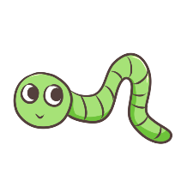  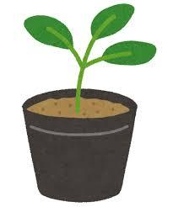  理科 | よしゅう  「植物を調べよう  たねをまこう」 | ①お花のおせわをつづけよう。  ②葉の数や色、草たけなどをしらべて、かんさつカードにきろくしよう。 | さんこう  Ｐ．３６～  Ｐ．４１
 | よしゅう  「チョウを育てよう」 | ①モンシロチョウのおせわをつづけよう。  ②虫めがねをつかってかんさつし、かんさつカードにきろくしよう。 | さんこう  Ｐ．２４～  Ｐ．２８
社会 | よしゅう  「わたしたちのまちと市」  秦野市 | ①神奈川県の地図から、秦野市（はだのし）のばしょをさがして、色をぬってみよう。  ②秦野市の形は、何に見えるかな。そうぞうして絵をかいてみよう。  ③秦野市の形をなぞってかいてみよう。 | プリント  ①～③  さんこう  Ｐ．２０～  Ｐ．２１
その他 | 自学ノートにちょうせん！ | ①自学ノートにとうじょうする、じぶんだけのキャラクターをつくってみよう。  ②自分のすきなこと、きょうみがあることをしらべて、ノートにまとめてみよう。  もし、モンシロチョウのよう虫や、お花のなえがうまくせい長しなかったときは、学校にれんらくしてそうだんしてね。  先生の青虫ははじめはすごーく小さくて、かくれんぼばっかりしていたから、さがすのが大変だったよ。みんなはどうかな？

